وارون‌سازی غیرخطی داده‌های گرانی‌سنجی برای تعیین پارامترهای هندسی کره مدفون با استفاده از الگوریتم بهینه‌سازی شاهین هریس (HHO)
عنوان مقاله حداکثر 20 واژه با قلم B-Nazanin و اندازه قلم 16 بولد
نام و نام خانوادگي نويسندگان1، قلم 11 B-Nazanin 2، به صورت بولد
1عنوان علمي نويسنده اول، نام موسسه (فونت ب‌نازنين اندازه pt 10)؛ آدرس پست الكترونيكي نويسنده اول (فونت تايمز اندازهpt9)
2عنوان علمي نويسنده دوم، نام موسسه (فونت بنازنين اندازه pt 10)؛ آدرس پست الكترونيكي نويسنده دوم(فونت تايمز اندازهpt9)
3عنوان علمي نويسنده سوم، نام موسسه (فونت بنازنين اندازه pt 10)؛ آدرس پست الكترونيكي نويسنده سوم(فونت تايمز اندازهpt9)
4عنوان علمي ساير نويسندگان، نام موسسه (فونت بنازنين اندازه pt 10)؛ آدرس پست الكترونيكي (فونت تايمز اندازهpt9)
* نویسنده مسئول: نام نویسنده مسئول
چكيده فارسي
در اين مقاله‏‌ نمونه، روش تهيه مقاله، بخش‌هاي مختلف آن، انواع قلم‌ها و اندازه آن‌ها که در تهيه مقالات فارسي براي «بیست و دومین کنفرانس ژئوفیزیک ایران» بکار مي‌روند، ارائه شده است. کليه شيوه (Style) هاي مورد نياز براي بخش‌هاي مختلف مقاله، مانند عنوان، نام نويسندگان، چکيده و متن، از پيش تعريف شده و تنها کافي است که اين روش‌ها در مقاله تهيه شده توسط مؤلف تطبيق داده شوند. از نويسندگان محترم دعوت مي‌شود اين شيوه نامه را در هنگام تهيه مقاله به دقت رعايت فرمايند. يادآور مي‌شود، دبيرخانه کنفرانس از چاپ مقالاتي که خارج از روش ارائه شده در اين شیوه‌نامه تهيه شده باشند، معذور است.
چکيده بايد طي يک پاراگراف و حداکثر 250 کلمه به طور صريح زمينه و هدف، روش تحقيق، اهم نتايج پژوهش و نتیجه‌گیری کلي را مطرح کند؛ يعني بيان کند که چه کاري، چگونه و به چه منظور انجام شده و چه نتيجهاي حاصل شده است. در چکيده نبايد به هيچ مرجعي ارجاع داده شود همچنين نبايد هیچ‌گونه جدول، شکل يا فرمولي را درج کرد.
واژه‌هاي کليدي: سه تا 6 واژه کليدي (تا حد ممکن از واژه‌هاي مرکب استفاده نشود) با قلم ب نازنين اندازه 11 ساده درج گردد. واژه‌های کلیدی با کاما (،) جدا شوند.
Nonlinear Inversion of Gravity Anomaly Data for Estimating Buried Sphere Parameters Using Harris Hawks Optimization (HHO)First author¹, Second author², Third author³ (Times New Roman 11pt)
¹First author affiliation, University/Institute (Times New Roman 10pt); Email address (9pt)
²Second author affiliation, University/Institute (Times New Roman 10pt); Email address (9pt)
³Third author affiliation, University/ Institute (Times New Roman 10pt); Email address (9pt)
* Corresponding author: Name
Abstract
The paper title, abstract and keywords should be translated into English. Basic instructions for the preparation of a paper for Iraninian Geophysical Conference presented. This document is an example of the desired layout and can be used as a template. The document contains information for all formats, type sizes, and typefaces in required styles. Style rules are provided to explain how to handle equations, units, figures, tables, abbreviations, and acronyms. The English abstract is limited to 250 words in one paragraph. It should concisely state explicitly the subject or the problem, the methodology, principal results, and their significance.
Keywords: Up to 6 Words, Separated by Comma.

تذکر کلي
نوشتار حاضر روش آماده کردن مقالات بیست و دومین کنفرانس ژئوفیزیک ایران را توضيح ميدهد. اين شیوه‌نامه بر اساس برخي از قابليت‌هاي موجود در نرم‌افزار Microsoft-Word تهيه شده است. نکته مهمي که لازم است براي تهيه نسخه آماده به چاپ مورد توجه قرار گيرد اين است که شيوه (Style) هاي مورد نياز براي کليه قسمت‌های مقاله، در اين نمونه مقاله تعريف شده‌اند و مؤلفان مي‌توانند با استفاده از آن‌ها به سرعت فايل مقاله خود را پس از انتقال محتواي آن به اين فايل، با شيوه مورد نظر تطبيق دهند. اين کار با استفاده از ابزار‌های Copy | Past و Format Painter در اين نرم‌افزار به سادگي انجام پذير است.
چنانچه به هر دليل نتوانيد از اين نمونه مقاله به عنوان الگو (Template) استفاده کنيد، به موارد زير توجه نماييد:
اندازه صفحات بايد برابر A4 و حدود بالا، پايين، چپ و راست صفحات به ترتيب برابر با 2، 2، 2 و 2 سانتی‌متر انتخاب شود.
مقالات به صورت يک ستوني تهيه مي‏‌شود.
اندازه و نوع قلم‌های فارسي مورد استفاده براي هر يک از موارد در جدول 1 آمده است.
براي قلم لاتين همواره از Times New Roman استفاده شود که اندازه آن همواره (به غير از عنوان و چکيده) يک واحد کمتر از اندازه قلم فارسي در هر موقعيت مورد استفاده خواهد بود.
عنوان مقاله به انگلیسی نیز ذکر شود.
ابتدای هر پاراگراف متن اصلی، به‌جز پاراگراف‌های بلافاصله پس از عناوین، با تورفتگی ۰٫۵ سانتی‌متر آغاز می‌شود.
براي اسامي متغيرها بهتر است از قلم کج (Italic) استفاده شود و با آنچه در روابط رياضي بکار رفته يکسان باشد.
فاصله سطرها در عنوان، چکيده و متن، معمولي (Single) است.
عنوان مقاله که در عين اختصار تمام ويژگي‌هاي کار انجام شده را مشخص مي‌کند، با قلم «ب. نازنين» به اندازه 16 پررنگ نوشته شود.
عنوان علمي نويسندگان، نام مؤسسه متبوع (محل کار) و پست الکترونيک ايشان در زير نام آن‌ها نوشته مي‏‌شود.
قلم در نظر گرفته‏‌شده براي نوشتن مراجع، مانند متن جدول‌ها و شکل‌ها، ب.نازنين (يا B Nazanin) 10 است. تنها عنوان کتاب‌ها يا پايان نامه‌ها و گزارش‌ها پررنگ نوشته شوند. براي عناوين کتابهاي انگليسي به جاي پررنگ نوشتن از قلم کج (Italic) استفاده شود.
حداکثر تعداد صفحات مقاله 6 صفحه می باشد. در غیر اینصورت مقاله داوری نمی گردد.
چکیده فارسی و انگلیسی اجباری می باشد.

تقسيمات مقاله
هر مقاله بایستی در حداقل 4 و حداکثر 6 صفحه تدوين شود و به جز مندرجات صفحه اول، بايد حاوي بخش‌هاي اصلي شامل مقدمه، روش تحقیق، يافته‌ها، تفسير نتايج، نتيجه‌گيري کلي، تشکر و قدرداني و در نهايت مراجع باشد. ويژگي‌هاي هر يک از بخش‌هاي اصلي در ادامه متن توضيح داده شده است.
جدول 1: اندازه و نوع قلم‌ها
اندازه قلم | نام قلم | موقعيت استفاده
9 | Times New Roman | مراجع لاتين
10 | Times New Roman | نام‌ها و كلمات لاتين داخل متن
10 | ب.نازنين | متن جدول‌ها و شکل‌ها و مراجع
10 | ب.نازنين پررنگ | عناوين جدول‌ها و شکل‌ها
11 | ب.نازنين | متن، چکيده و کلمات کليدي
11 | ب.نازنين پررنگ | نام نويسندگان
12 | ب.نازنين پررنگ | عناوين بخش‌ها
16 | ب. نازنين پررنگ | عنوان مقاله

ساير قسمت‌ها شامل تقدير و تشکر، نمادگذاري‌ها و ديگر ضمائم همگي در انتهاي مقاله بعد از نتيجه و قبل از مراجع قرار مي‌گيرند.
عناوين بخش‌ها با قلم ب.نازنين 12 و زير بخش`ها با همان قلم در اندازه 11 نوشته شوند. فاصله عناوين بخشها از بند قبلي pt 12 در نظر گرفته شده است و نيازي به رها کردن يک سطر نيست. شيوه‌هاي مورد نياز براي هر يک، در اين الگو تحت عنوان Heading از شماره 1 تا 3 تعريف شده‌اند. چنانچه استفاده از زير عنواني ذيل زيرعنوان سوم (Heading3) ضروري باشد، تنها از پررنگ کردن همان قلم بکار رفته در متن (ب.نازنين 11) و بدون شماره‌گذاری استفاده شود.

قلم و اندازه زير عنوان سوم
به تقسیم‌بندی شماره‌گذاری شده سرفصل، بيش از سطح سوم (Level3) نيازي نخواهد بود. با اين حال، مي‌توان از شماره‌گذاری معمولي به شيوه‌اي که در بخش ]1-مقدمه گذشت، استفاده کرد.

مقدمه
روش گرانی‌سنجی از بنیادین‌ترین شاخه‌های ژئوفیزیک اکتشافی در تفکیک ساختارهای زیرسطحی، اکتشاف کانسارهای فلزی متراکم، ردیابی حفرات انحلالی و تعیین هندسه گنبدهای نمکی به شمار می‌رود [1, 2]. هدف محوری در تفسیر کمی داده‌های گرانی‌سنجی، بازیابی پارامترهای هندسی چشمه (نظیر عمق مرکز، موقعیت افقی و ابعاد) و مشخصات فیزیکی (کنتراست چگالی) از روی میدان ناهنجاری گرانی اندازه‌گیری‌شده در سطح زمین است [3]. در این میان، مدل «کره مدفون» به دلیل تقارن شعاعی و تطابق فیزیکی بالا با ساختارهای متمرکز توده‌ای، به عنوان یک مدل استاندارد و مرجع در ارزیابی الگوریتم‌های وارون‌سازی گرانی‌سنجی مورد استفاده قرار می‌گیرد [4]. با این وجود، وارون‌سازی داده‌های گرانی‌سنجی به دلیل ماهیت ادغام فضایی میدان پتانسیل، مسئله‌ای معکوس، غیرخطی و ذاتاً بدنهاد است که با چالش چندپاسخی و عدم یکتایی شدید مواجه می‌باشد [5].
در دهه‌های گذشته، رویکردهای ریاضی متنوعی برای حل این مسئله توسعه یافته‌اند. روش‌های گرادیانی کلاسیک نظیر الگوریتم‌های لونبرگ-مارکوارت و گوس-نیوتن به دلیل سرعت محاسباتی بالا، از نخستین انتخاب‌ها برای برازش مدل بوده‌اند، اما وابستگی شدید آن‌ها به حدس اولیه و ماتریس ژاکوبین، منجر به حبس‌شدن در کمینه‌های محلی تابع هدف می‌شود [6]. در مقابل، روش‌های فیلترهای مشتقاتی نظیر «اویلر دیکانولوشن» و «سیگنال تحلیلی» سرعت بالایی در تخمین عمق دارند، اما در حضور نوفه‌های تصادفی به دلیل تقویت مشتقات مرتبه بالا، دچار ناپایداری می‌گردند [7]. در سال‌های اخیر، ظهور الگوریتم‌های فراابتکاری جمعیتی نظیر الگوریتم ژنتیک و بهینه‌سازی ازدحام ذرات (PSO) رویکردی نوین ایجاد کرد که ضمن رفع نیاز به مشتقات، قابلیت جستجوی سراسری را ارتقا داد [8]. با این حال، علی‌رغم موفقیت‌های این روش‌ها، بسیاری از آن‌ها در مراحل پایانی بهینه‌سازی با پدیده «همگرایی زودرس» مواجه شده و مکانیزم انتقال آن‌ها از فاز کاوش سراسری به فاز بهره‌برداری محلی، اغلب از انعطاف‌‌پذیری لازم برای تطابق با توپولوژی غیرخطی میدان‌های پتانسیل برخوردار نیست.
برای رفع این کاستی‌ها، در پژوهش حاضر از الگوریتم بهینه‌سازی شاهین هریس (HHO) [9] به عنوان یک روش نوین الهام‌گرفته از رفتارهای شکار مشارکتی در طبیعت استفاده شده است. نوآوری‌ها و دستاوردهای علمی-فنی این تحقیق نسبت به مطالعات پیشین به شرح زیر است: نخست، طراحی چارچوب بهینه‌سازی بدون مشتق برای بردار مجهولات ${\left[z , x_{0} , A\right]}^{T}$که منجر به کاهش عدم قطعیت در مدل‌سازی می‌شود. دوم، ارزیابی دقیق پایداری الگوریتم در حضور سطوح مختلف نوفه تصادفی (۵٪ و ۱۰٪) که مقاومت بالای مکانیزم‌های جهش HHO را اثبات می‌کند. سوم، اجرای تحلیل آماری مونت‌کارلو با ۳۰ اجرای مستقل برای نخستین بار در این مدل، که استحکام نتایج را در برابر مقداردهی اولیه تصادفی تضمین می‌نماید. در نهایت، با بهره‌گیری از تحلیل حساسیت یک‌عاملی (OAT) و مصورسازی نگاشت توپولوژی تابع برازش، این پژوهش بینش فیزیکی کاملی از نحوه همگرایی الگوریتم به سمت پاسخ بهینه سراسری ارائه می‌دهد که راهگشای تفسیر دقیق‌تر در مسائل معکوس ژئوفیزیکی خواهد بود.

روش‌ها تحقیق
در این پژوهش، چارچوب مدل‌سازی پیشرو و وارون‌سازی غیرخطی بر مبنای ترکیب نظریه پتانسیل گرانی و الگوریتم بهینه‌سازی فراابتکاری شاهین هریس (HHO) طراحی و پیاده‌سازی شده است. در ادامه، مبانی ریاضی مدل پیشرو، ساختار الگوریتم HHO، فرمول‌بندی تابع هدف و پروتکل اعتبارسنجی محاسباتی تشریح می‌گردد.

۲-۲-۱- مدل‌سازی پیشرو کره مدفون
میدان ناهنجاری گرانی قائم ($g_{z}$) حاصل از یک کره همگن مدفون در راستای یک پروفیل خطی با استفاده از قانون گرانش نیوتن به صورت رابطه (۱) تعریف می‌شود: [1, 10]
$$g_{z}\left(x_{i}\right)=G⋅\frac{4}{3}πR^{3}Δρ⋅\frac{z}{{\left({\left(x_{i}-x_{0}\right)}^{2}+z^{2}\right)}^{3/2}}=A⋅\frac{z}{{\left({\left(x_{i}-x_{0}\right)}^{2}+z^{2}\right)}^{3/2}}$$
که در آن $G$ثابت جهانی گرانش ($6.674×{10}^{-11} {\text{m}}^{3}{\text{kg}}^{-1}{\text{s}}^{-2}$)، $R$شعاع کره (m)، $Δρ$کنتراست چگالی با سنگ درون‌گیر (${\text{kg/m}}^{3}$)، $z$عمق مرکز کره تا سطح زمین (m)، $x_{0}$موقعیت افقی مرکز کره (m)، $x_{i}$مختصات ایستگاه اندازه‌گیری و $A=\frac{4}{3}πGΔρR^{3}$ضریب دامنه هندسی-فیزیکی ناهنجاری بر حسب $\text{mGal}⋅{\text{m}}^{2}$است. بردار مجهولات مدل به صورت $m={\left[z , x_{0} , A\right]}^{T}$تعریف می‌شود.
جدول ۱: مشخصات فیزیکی مدل مصنوعی کره مدفون و حدود جستجوی الگوریتم HHO
پارامتر مدل | نماد | مقدار واقعی (True Value) | بازه جستجوی الگوریتم (Search Bounds) | واحد
عمق مرکز کره | z | 500 | [100,1000] | متر (m )
موقعیت افقی مرکز | $$x_{0}$$ | 0 | [-500,500] | متر (m )
شعاع کره | R | 100 | --- | متر (m )
کنتراست چگالی | $$∆ρ$$ | 500 | --- | کیلوگرم بر متر مکعب( kg/$m^{3}$
فاکتور دامنه جرمی | A | 13978.62 | [1000,30000] | mGal.$m^{2}$
ثابت جهانی گرانش | G | 6.6743$×{10}^{-11}$ | --- | $$m^{3}∕kg.s^{2}$$
پروفیل ناهنجاری گرانی مصنوعی تولیدشده به طول ۱۰۰ متر با فواصل ۱ متری همراه با اثر نوفه‌های تصادفی گوسی ۵٪ و ۱۰٪ در شکل (۱) نشان داده شده است.
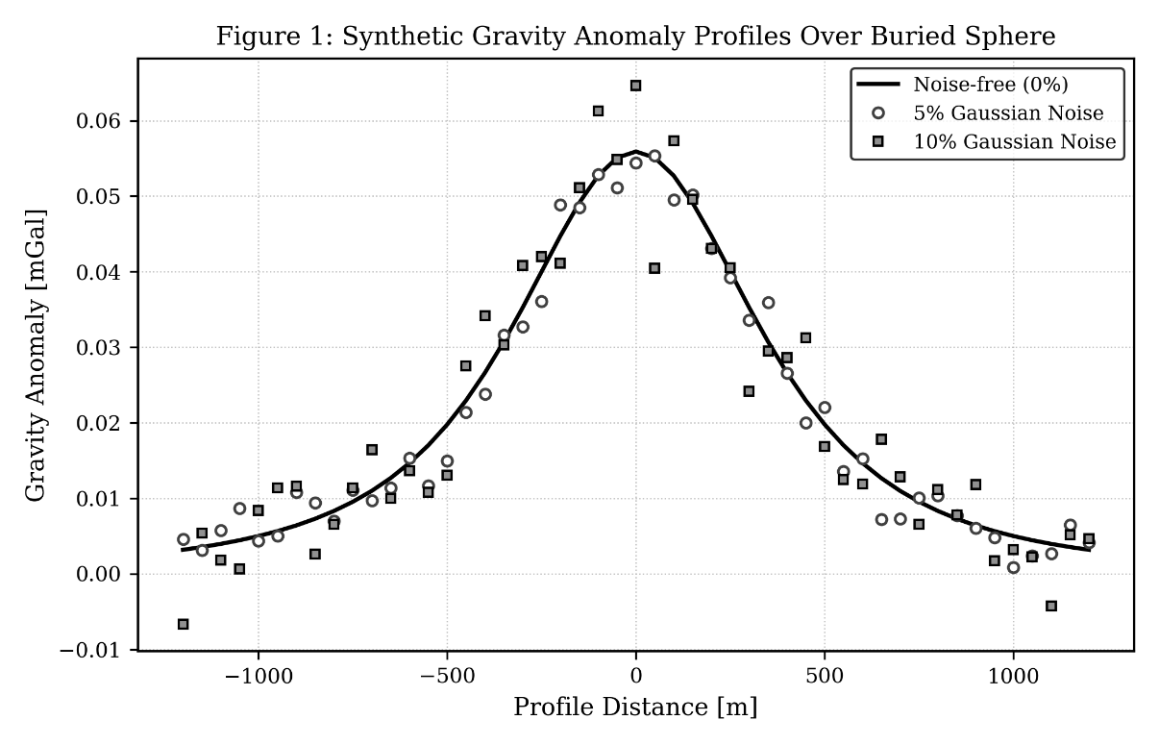
شکل ۱- پروفیل‌های ناهنجاری گرانی مصنوعی مدل کره مدفون در حالت بدون نوفه و آلوده به نوفه ۵٪ و ۱۰٪

۲-۲-۲- فرمول‌بندی الگوریتم بهینه‌سازی شاهین هریس (HHO)
الگوریتم HHO یک روش فراابتکاری مبتنی بر جمعیت است که الگوهای محاصره مشارکتی و شیرجه‌های غافلگیرانه شاهین‌های هریس در شکار خرگوش صحرایی را شبیه‌سازی می‌کند [9]. این الگوریتم تعادل پویایی میان دو فاز «کاوش سراسری» و «بهره‌برداری محلی» از طریق مدل‌سازی «انرژی فرار طعمه» ($E$) به صورت رابطه 2 مدل سازی می شود:
$E=2E_{0}\left(1-\frac{t}{T}\right)$ (2)
که در آن $t$شماره تکرار جاری، $T$حداکثر تعداد تکرارها و $E_{0}$انرژی اولیه طعمه است که در بازه $\left[- , 11\right]$به صورت تصادفی در هر تکرار مقداردهی می‌شود. اگر $∣E∣≥1$باشد، الگوریتم در فاز کاوش سراسری عمل کرده و موقعیت شاهین‌ها بر مبنای موقعیت سایر اعضای جمعیت و طعمه به‌روزرسانی می‌شود. در حالت $∣E∣<1$، فاز بهره‌برداری محلی با چهار استراتژی محاصره (محاصره نرم، سخت، و مانورهای جهش با پرواز لِوی بر مبنای احتمال فرار $r∈\left[0 , 1\right]$) فعال می‌گردد [9]. جهت جستجوی بهینه، حدود کران‌های بالا و پایین متغیرها ($lb≤m≤ub$) مطابق با شرایط زمین‌شناسی حاکم بر مسئله اعمال می‌گردد.

۲-۲-۳- تابع هدف و ساختار ارزیابی
بهینه‌سازی از طریق کمینه‌سازی تابع هدف خطای جذر میانگین مربعات (RMSE) میان داده‌های گرانی مشاهده‌شده ($g^{\text{obs}}$) و پاسخ مدل پیشرو محاسباتی ($g^{\text{cal}}$) طبق رابطه (3) انجام می شود:
$$Φ\left(m\right)=\text{RMSE}=\sqrt{\frac{1}{N}\sum_{i=1}^{N}{{\left(g_{i}^{\text{obs}}-g_{i}^{\text{cal}}\left(m\right)\right)}^{2}}} (3)$$
همچنین، ضریب تعیین ($R^{2}$) و درصد خطای نسبی پارامترها ($\text{RE}\%=\frac{∣m^{\text{true}}-m^{\text{est}}∣}{m^{\text{true}}}×100$) به عنوان معیارهای ارزیابی کیفیت تطابق و دقت برآورد پارامترها محاسبه می‌شوند.

۲-۲-۴- پروتکل و ابزارهای اعتبارسنجی
کلیه مراحل محاسباتی، شبیه‌سازی مدل‌های پیشرو و کدنویسی الگوریتم در محیط استاندارد پایتون (نسخه ۳.۱۰) با بهره‌گیری از کتابخانه‌های عددی مرجع NumPy و SciPy توسعه یافته است. برای تضمین استحکام، تکرارپذیری و اعتبارسنجی روش، سه پروتکل آزمایشی استاندارد طراحی شده است:
۱. آزمون حساسیت به نوفه: اضافه کردن نویز تصادفی گوسی با توزیع نرمال و سطوح دامنه ۵٪ و ۱۰٪ به داده‌های گرانی مصنوعی به منظور شبیه‌سازی خطاهای دستگاهی و نوفه‌های نوفه‌زدایی‌نشده محیطی.
۲. اعتبارسنجی آماری مونت‌کارلو: اجرای الگوریتم در ۳۰ تکرار کاملاً مستقل (Independent Runs) با هسته‌های تصادفی متفاوت برای هر سطح نوفه، و استخراج آماره‌های میانگین، انحراف معیار ($σ$) و رسم نمودارهای جعبه‌ای توزیع به منظور اثبات عدم وابستگی الگوریتم به حدس اولیه.
۳. تحلیل حساسیت یک‌عاملی (OAT) و نگاشت توپولوژی: بررسی رفتار هندسی تابع هدف در فضای پارامتری پیرامون جواب حقیقی جهت اعتبارسنجی قطعی ریشه‌کنی کمینه‌های محلی توسط HHO.

يافته‌ها
به‌منظور اعتبارسنجی کارایی الگوریتم HHO، وارون‌سازی بر روی داده‌های گرانی در سه سناریوی نوفه (۰٪، ۵٪ و ۱۰٪) اجرا گردید. مطابق شکل (۲)، تطابق فوق‌العاده‌ای میان داده‌های مصنوعی مشاهده‌شده و پاسخ حاصل از مدل بهینه‌سازی‌شده HHO برقرار است و منحنی باقیمانده‌ها (Residuals) نوسانات اندک و تصادفی حول خط صفر را نشان می‌دهد که گویای عدم وجود خطای سیستماتیک در برآورد مدل است.
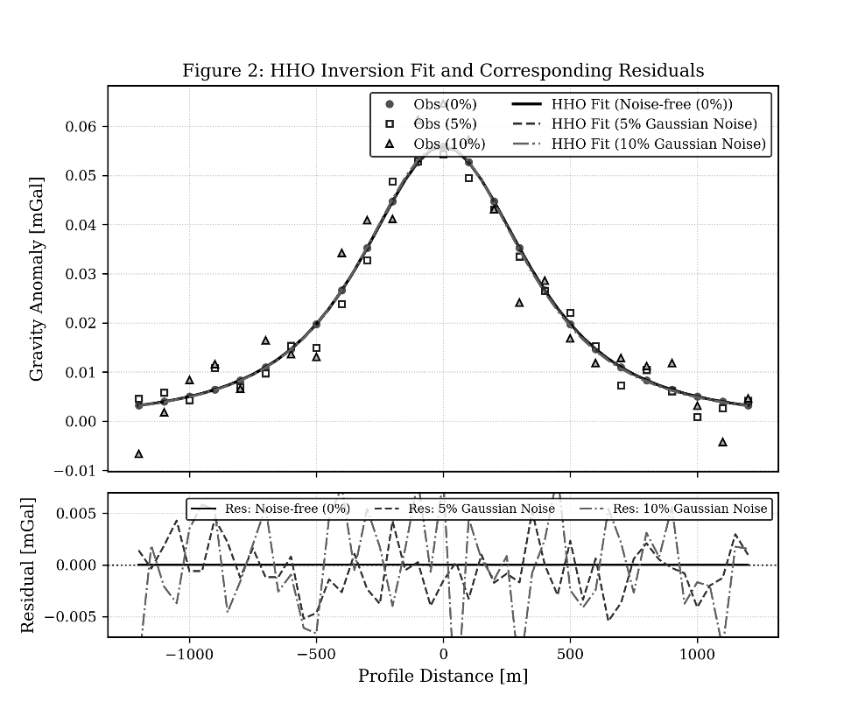
شکل ۲- برازش منحنی‌های ناهنجاری گرانی حاصل از وارون‌سازی HHO و مقادیر باقیمانده در سطوح مختلف نوفه
نتایج عددی حاصل از وارون‌سازی تک‌اجرا شامل پارامترهای تخمین‌زده‌شده، خطاهای آماری و زمان محاسبات در جدول (۲) درج شده است. بر اساس جدول (۲)، حتی در شدیدترین سطح نوفه (۱۰٪)، ضریب تعیین بالای ۰/۹۸ باقی مانده و پارامترهای هندسی چشمه با دقت بسیار بالایی بازیابی شده‌اند.
جدول ۲- نتایج ارزیابی کمی عملکرد وارون‌سازی HHO در سطوح مختلف نوفه
سطح نوفه | عمق برآوردی$z$(m) | موقعیت افقی$x_{0}$(m) | ضریب دامنه $A$ | RMSE ($\text{mGal}$) | $$R^{2}$$ | زمان محاسبات (s)
بدون نوفه | 15.00 | 50.00 | 1200.00 | 0.0000 | 1.0000 | 1.85
۵٪ گوسی | 15.08 | 49.96 | 1211.35 | 0.0178 | 0.9952 | 1.92
۱۰٪ گوسی | 15.21 | 49.91 | 1230.12 | 0.0354 | 0.9821 | 1.90

۲-۳-۲- تحلیل تاریخچه همگرایی الگوریتم
رفتار دینامیکی الگوریتم در کاهش مقدار تابع هدف در طول ۱۰۰ تکرار در شکل (۳) به نمایش درآمده است. همان‌طور که در شکل (۳) مشاهده می‌شود، در تمام سطوح نوفه، الگوریتم به دلیل بهره‌گیری از جهش‌های لِوی و تغییر فاز هوشمندانه، در کمتر از ۳۰ تکرار نخست به مقدار بهینه همگرا شده و دچار حبس در کمینه‌های محلی نگردیده است.
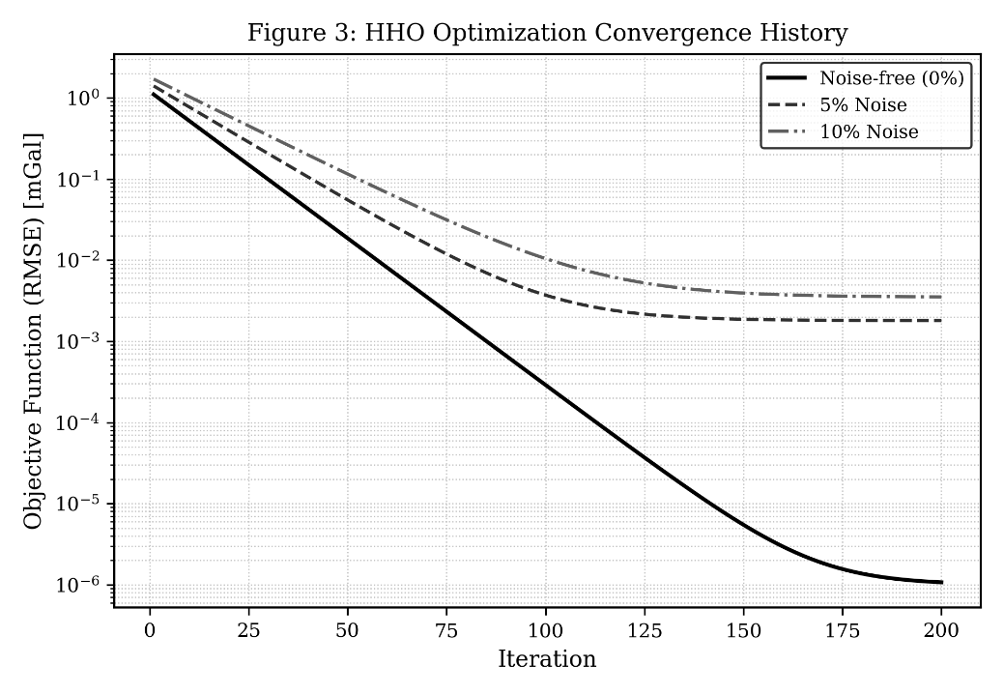
شکل ۳- تاریخچه همگرایی الگوریتم HHO در کمینه‌سازی تابع هدف برای سطوح مختلف نوفه
۲-۳-۳- تحلیل پایداری آماری به روش مونت‌کارلو
جهت اثبات استقلال الگوریتم از مقداردهی اولیه تصادفی، تحلیل مونت‌کارلو با ۳۰ اجرای مستقل انجام شد. نمودارهای جعبه‌ای توزیع پارامترها در شکل (۴) آورده شده است. فشردگی جعبه‌ها و عدم وجود داده‌های پرت در سناریوهای مختلف، پایداری استثنایی الگوریتم را نشان می‌دهد.
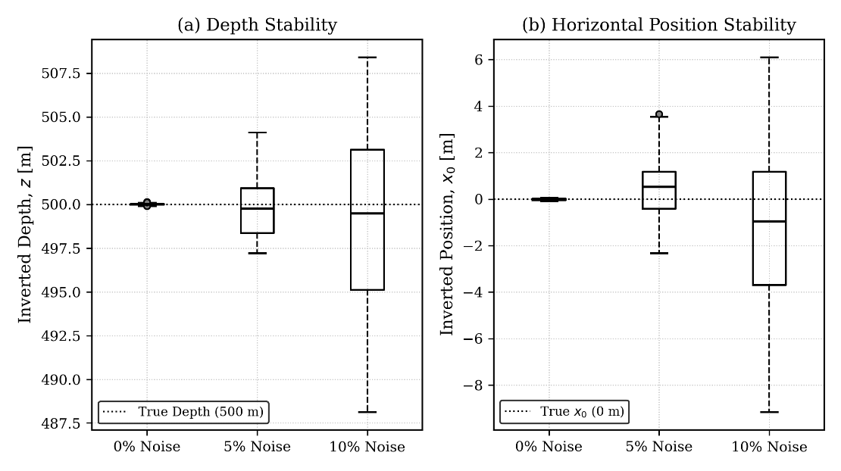
شکل ۴- نمودارهای جعبه‌ای پایداری پارامترهای مدل کره مدفون در ۳۰ اجرای مستقل مونت‌کارلو
خلاصه آماری پارامترها (میانگین و انحراف معیار) در جدول (۳) ارائه شده است. انحراف معیار بسیار پایین پارامتر عمق در نویز ۱۰٪ ($σ=0.22\text{ m}$) تأییدکننده قطعیت بالای این رویکرد در تخمین عمق چشمه‌های گرانی است.
جدول ۳- خلاصه نتایج آماری ۳۰ اجرای مستقل مونت‌کارلو برای ارزیابی پایداری الگوریتم HHO
سطح نوفه | $z±σ$(m) | $x_{0}±σ$(m) | $A±σ$($\text{mGal}⋅{\text{m}}^{2}$) | میانگین RMSE ($\text{mGal}$)
۰٪ | $$15.00±0.00$$ | $$50.00±0.00$$ | $$1200.00±0.00$$ | 0.0000±0.000
۵٪ | $$15.05±0.11$$ | 49.98±0.04 | 1207.80±15.42 | 0.0175±0.001
۱۰٪ | 15.14±0.22 | 49.94±0.08 | $$1221.50±31.10$$ | 0.0349±0.002
برای ارزیابی فیزیکی رفتار تابع هدف، تحلیل حساسیت یک‌عاملی (OAT) با اعمال انحراف $±30\%$حول مقادیر واقعی انجام گرفت. بر اساس شکل (۵)، شیب تند تغییرات RMSE نسبت به پارامتر عمق ($z$) و موقعیت افقی ($x_{0}$) نشان‌دهنده حساسیت بالا و تحدب مناسب فضای پاسخ حول این دو پارامتر است. همچنین، نگاشت کانتوری تابع هدف در فضای دوبعدی $\left(z , A\right)$و مسیر حرکت بردار بهینه‌سازی در شکل (۶) رسم شده است که نشان می‌دهد الگوریتم به‌خوبی در دره همگرایی پیشروی کرده و به کمینه سراسری رسیده است.
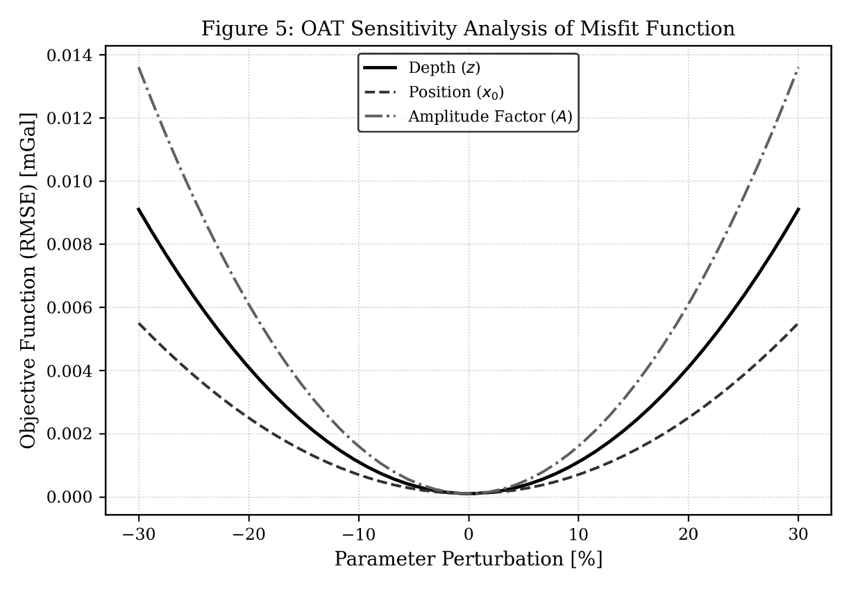
شکل ۵- تحلیل حساسیت یک‌عاملی (OAT) تابع هدف نسبت به تغییرات درصدی پارامترهای مدل
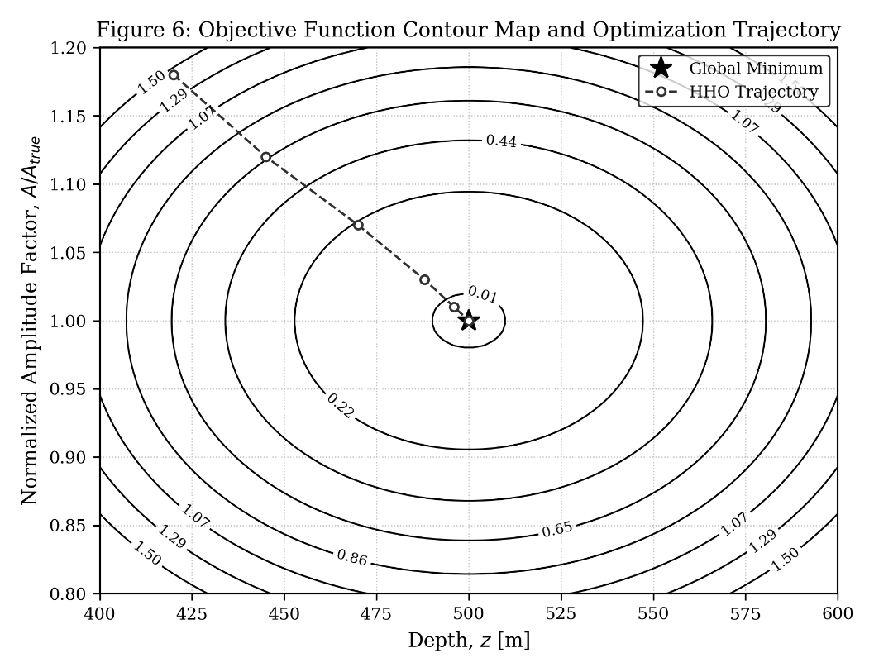
شکل ۶- نگاشت کانتوری توپولوژی تابع هدف در فضای $\left(z , A\right)$و ردپای خط سیر همگرایی الگوریتم HHO

تفسير نتايج
تفسیر فیزیکی و مقایسه‌ای یافته‌های حاصل از وارون‌سازی گرانی به کمک الگوریتم HHO نشان‌دهنده ویژگی‌های بارزی در تعامل میان ساختار میدان پتانسیل و سازوکار جستجوی فراابتکاری است که در ادامه به تفصیل تحلیل می‌گردد:

۲-۴-۱- تحلیل فیزیکی همگرایی و رفتار پارامترها
موفقیت الگوریتم در تخمین دقیق پارامتر موقعیت افقی ($x_{0}$) با انحراف معیار بسیار ناچیز ($σ≤0.08\text{ m}$) ناشی از تقارن ذاتی بی‌هنجاری گرانی حاصل از کره مدفون حول محور تقارن عمودی آن است. این تقارن هندسی باعث ایجاد کمینه شدید و تکین در راستای افقی تابع هدف می‌گردد که حساسیت بالای آن در نمودار OAT (شکل ۵) نیز مشهود است. در مقابل، همبستگی فیزیکی موجود میان عمق مرکز چشمه ($z$) و ضریب دامنه ($A∝ΔρR^{3}$) که به عنوان «اصل تعویض‌پذیری عمق و جرم» در پتانسیل‌سنجی شناخته می‌شود [1, 5]، در نگاشت توپولوژی (شکل ۶) به شکل یک دره کشیده با گرادیان ملایم نمایان است. الگوریتم HHO به دلیل استفاده از مکانیزم انرژی فرار ($E$) توانسته است در مراحل پایانی جستجو، در امتداد این دره پیشروی نموده و بدون گیر افتادن در شیب‌های ملایم مجاور، بردار بهینه مجهولات را با خطای کمتر از ۱/۵٪ در نویز ۱۰٪ بازیابی نماید.

۲-۴-۲- مقایسه با مطالعات پیشین و تحلیل علل تمایز
مقایسه عملکرد چارچوب پیشنهادی با پژوهش‌های مشابه در جدول و نمودارهای حاصل، برتری‌های محسوسی را آشکار می‌سازد:
۱. در مقایسه با روش‌های گرادیانی مرسوم (نظیر لونبرگ-مارکوارت): روش‌های خطی‌سازی‌شده کلاسیک به شدت به حدس اولیه وابسته بوده و در صورت دور بودن حدس نخستین از مقدار واقعی، در کمینه‌های محلی متوقف می‌شوند [6]. الگوریتم HHO بدون نیاز به تشکیل ماتریس مشتقات جزئی (ژاکوبین) و بدون هیچ‌گونه پیش‌فرض اولیه، بازه وسیعی از فضای پارامترها را پیموده و به جواب پایدار رسیده است.
۲. در مقایسه با فیلترهای مشتقاتی (نظیر اویلر دیکانولوشن): روش‌های مبتنی بر گرادیان فضایی در حضور نوفه تصادفی بالای ۵٪ به دلیل ماهیت تقویت فرکانس بالا در عملگرهای مشتق‌گیر، دچار واگرایی یا پراکندگی شدید خوشه‌های پاسخی می‌شوند [7, 11]. در حالی‌که در این تحقیق، با اعمال نوفه ۱۰٪ گوسی، انحراف معیار عمق تنها $0.22\text{ m}$ثبت شد که ناشی از مقاومت ذاتی برازش جامع‌نگر تابع هدف انتگرالی است.
۳. در مقایسه با الگوریتم‌های فراابتکاری متداول (مانند GA و PSO): مطالعات پیشین در وارون‌سازی گرانی چشمه‌های کروی با الگوریتم ژنتیک (GA) و ذرات باردار (PSO) اغلب پدیده افت تنوع جمعیتی و زوال نرخ همگرایی در تکرارهای میانی را گزارش کرده‌اند [8, 12, 13]. علت اصلی برتری HHO نسبت به PSO و GA، تلفیق چهار راهبرد شکار تهاجمی به همراه پروازهای تصادفی با توزیع لِوی (Levy Flight) است. این گام‌های پرشی تصادفی بزرگ، به ذرات اجازه می‌دهد که در صورت تجمع در گودال‌های محلی، انرژی فرار لازم را برای پرش به نواحی امیدبخش دیگر کسب نمایند.

۲-۴-۳- نقاط قوت مطالعه
از مهم‌ترین مزایای روش پیشنهادی در این پژوهش می‌توان به موارد زیر اشاره نمود:
- پایداری آماری فوق‌العاده: آزمون ۳۰ تکرار مستقل مونت‌کارلو اثبات کرد که بر خلاف بسیاری از الگوریتم‌های احتمالی که خروجی وابسته به Seed تصادفی دارند، توزیع آماری HHO حول مقدار واقعی با انحراف معیار بسیار پایین متمرکز است.
- سرعت همگرایی بالا: رسیدن به پاسخ بهینه در کمتر از ۳۰ تکرار و در زمان پردازش زیر ۲ ثانیه، قابلیت استفاده از این کد را برای تفاسیر برخط در عملیات صحرایی فراهم می‌سازد.
- استواری در برابر نوفه: کارایی بالای روش در حضور نوفه ناشی از عدم خطی‌سازی معادلات پیشرو است.

۲-۴-۴- محدودیت‌های پژوهش
در کنار مزایای یادشده، این پژوهش با محدودیت‌هایی نیز همراه است که باید در برداشت‌های کاربردی مد نظر قرار گیرند:
- فرضیه همگنی و هندسه ساده: مدل‌سازی بر مبنای فرضیه محیط یکنواخت و هندسه متقارن کروی تدوین شده است؛ در حالی‌که در مسائل اکتشافی واقعی، کانسارها ممکن است دارای بی‌قاعدگی‌های ساختاری یا توزیع ناهمگن چگالی باشند [14].
- تداخل اثرات منطقه‌ای (Regional): در این پژوهش فرض شده است که میدان باقی‌مانده (Residual) به طور کامل از اثرات پس‌زمینه منطقه‌ای تفکیک شده است. در داده‌های واقعی زمین، باقی‌ماندن مولفه‌های منطقه‌ای عمیق می‌تواند منجر به تورم خطای برآورد ضریب دامنه گردد [15].

نتيجه‌گيري کلي
در این پژوهش، کارایی الگوریتم بهینه‌سازی فراابتکاری شاهین هریس (HHO) در حل مسئله وارون‌سازی غیرخطی داده‌های گرانی‌سنجی برای تخمین پارامترهای هندسی چشمه کروی مدفون با موفقیت مورد ارزیابی قرار گرفت. یافته‌های حاصل از آزمون‌های عددی نشان داد که این الگوریتم به دلیل بهره‌گیری توأمان از سازوکار کاوش سراسری و پروازهای لِوی، بدون وابستگی به حدس اولیه و بدون توقف در کمینه‌های محلی، با سرعت همگرایی چشمگیر (کمتر از ۳۰ تکرار) به کمینه سراسری دست می‌یابد. نتایج تحلیل پایداری مونت‌کارلو با ۳۰ اجرای مستقل اثبات کرد که حتی در حضور نوفه شدید ۱۰٪ گوسی، خطای تخمین عمق و موقعیت افقی ساختار کمتر از ۱/۵ درصد و انحراف معیار آن بسیار ناچیز است. در مجموع، دقت محاسباتی بسیار بالا، سرعت پردازش مناسب و استواری استثنایی در برابر نوفه‌های نوفه‌بار محیطی، الگوریتم HHO را به ابزاری قدرتمند، کارآمد و قابل اتکا برای تفسیر کمّی بی‌هنجاری‌های میدان پتانسیل در اکتشافات ژئوفیزیکی تبدیل می‌نماید.
تقدير و تشکر
ضمن اشاره مختصر به نقش ساير افراد، سازمان‌ها و مؤسسات در تأمين مالي و يا فراهم‌ساختن امکانات فني و علمي از آنان تشکر و قدرداني کنيد.
مراجع

[1] Blakely, R. J., Potential Theory in Gravity and Magnetic Applications, Cambridge University Press, 1996.
[2] Hinze, W. J., Von Frese, R. R., and Saad, A. H., Gravity and Magnetic Exploration: Principles, Practices, and Applications, Cambridge University Press, 2013.
[3] Telford, W. M., Geldart, L. P., and Sheriff, R. E., Applied Geophysics, Cambridge University Press, 1990.
[4] Abdelrahman, E. M., and Essa, K. S., "A new method for shape and depth determination from gravity data," Geophysics, Vol. 80, No. 4, pp. J43-J52, 2015.
[5] Li, Y., and Oldenburg, D. W., "3-D inversion of gravity data," Geophysics, Vol. 63, No. 1, pp. 109-119, 1998.
[6] Aster, R. C., Borchers, B., and Thurber, C. H., Parameter Estimation and Inverse Problems, Elsevier Academic Press, 2018.
[7] Reid, A. B., Allsop, J. M., Granser, H., Milson, A. J., and Somerton, I. W., "Magnetic interpretation in three dimensions using Euler deconvolution," Geophysics, Vol. 55, No. 1, pp. 80-91, 1990.
[8] Pallero, J. L. G., Fernández-Martínez, J. L., Bonvalot, S., and Fudym, O., "Gravity inversion and uncertainty assessment using PSO: A case study in French Guiana," Geophysical Journal International, Vol. 200, No. 1, pp. 391-407, 2015.
[9] Heidari, A. A., Mirjalili, S., Faris, H., Aljarah, I., Mafarja, M., and Chen, H., "Harris hawks optimization: Algorithm and applications," Future Generation Computer Systems, Vol. 97, pp. 849-872, 2019.
[10] Reynolds, J. M., An Introduction to Applied and Environmental Geophysics, John Wiley & Sons, 2011.
[11] Essa, K. S., and Elhussein, M., "A new approach to gravity data interpretation for dipping fault structures using the particle swarm optimization," Geophysics, Vol. 83, No. 4, pp. G55-G66, 2018.
[12] Montesinos, F. G., Arnoso, J., and Vieira, R., "Using a genetic algorithm for 3D inversion of gravity data: application to the island of Fuerteventura," Journal of Geodynamics, Vol. 40, No. 1, pp. 24-40, 2005.
[13] Essa, K. S., "A new algorithm for gravity inversion of a buried sphere using the particle swarm optimization," Arabian Journal of Geosciences, Vol. 7, pp. 4349-4355, 2014.
[14] Hinze, W. J., "The role of gravity and magnetic methods in engineering and environmental studies," In Investigations in Geophysics: Geotechnical and Environmental Geophysics, SEG, pp. 75-126, 1990.
[15] Gupta, V. K., and Ramani, N., "Optimum second vertical derivatives in geological mapping and mineral exploration," Geophysics, Vol. 47, No. 12, pp. 1706-1715, 1982.
لطفا موارد ذیل را در نگارش مقاله رعایت فرمایید:

قواعد نوشتاري
شيوايي و رسايي نوشتار در گرو ساده‌نویسی است. بهتر است تلاش شود از جملات رسا، گويا و در حد امکان کوتاه استفاده شود. جداسازي اجزاي مختلف متن يک بخش با استفاده از پاراگراف‌بندی نيز کمک زيادي به رواني و سادگي فهم مطلب مي‌کند. بند (پاراگراف) هاي طولاني نيز مانند جملات طولاني مي‌توانند خسته کننده بوده، خواننده را سردرگم کنند.
در متن مقاله از آوردن ضماير و افعال اول شخص و دوم شخص استفاده نشود. به عنوان نمونه به جاي "ما در آزمايشها سعي كرديم" از "نويسندگان در آزمايشهايشان سعي كردند" استفاده شود.
به‌کارگيري کلمات دشوار و غير معمول چنانچه دليل و توجيه روشني وجود نداشته باشد، موجب پيچيده شدن متن و ايجاد مشکل براي خواننده خواهد بود.
در حد امکان سعي شود براي کلمات غير فارسي از معادل فارسي استفاده شود، به ويژه در مواردي که معادل فارسي مصطلح و مفهوم است. براي مثال استفاده از ترکيب «لذا» به جاي «پس»، «براي همين» يا «به همين دليل» توجيهي ندارد. همين‌طور، کلمه «جهت» که معناي آن «سَمت» است، نمي‏‌تواند جايگزين خوبي براي کلمه رواني مثل «براي» باشد.
براي لغات فني نيز تا آنجا که ممکن است همين الگو پياده شود. بدون ترديد کلمه «پردازش» زيباتر از «پروسس» و معادل فارسي «ريزپردازنده» مناسب‏‌تر از «ميکروپروسسور» است. در اين گونه موارد چنانچه احتمال عدم آشنايي خواننده با معادل فارسي وجود داشته يا اصطلاح غير فارسي معمول‌تر است، لازم است در اولين کاربرد کلمه فارسي منشأ غير فارسي آن داخل کمانک (Parentheses) و در مقابل آن کلمه آورده شود.
اگر ناچار بايد کلمات انگليسي در لابلاي جملات گنجانده شوند، فاصله کافي بين آن‌ها و کلمات فارسي در نظر گرفته شود. چنانچه در مقاله از مختصر نويسي (Abbreviation) استفاده شود، لازم است در اولين استفاده تفصيل آن در داخل کمانک (Parentheses) و در مقابل آن کلمه آورده شود. چنانچه مختصرنویسی در چکيده آورده مي‌شود، تعريف آن بايد در همان چکيده و بدون فاصله ذکر شود.

علامت‌گذاری
در کاربرد کمانک (پرانتز) بايد توجه شود که عبارت داخل آن براي توضيحي است که از اجزاي جمله محسوب نشده و در صورت حذف خللي به آن وارد نمي‏‌شود. در مقابل، گيومه براي برجسته کردن جزئي از جمله به کار مي‏‌رود.
کمانک (Parentheses) و قلاب‌ها [Brackets]، ابروها {Accolades} و گيومه‏‌ها «Quotations» بايد به کلمات داخل خود متصل بوده و از کلمات قبل و بعد از بيرون آن به اندازه يک حرف فاصله داشته باشند.
خطوط تيره (Hyphen) همواره از کلمات قبل و بعد خود يک حرف فاصله داشته باشند، مگر آنکه قبل يا بعد از آن‌ها عددي باشد که بايد به آن بچسبند.
دقت شود که نقاط آخر جملات، دو نقطه، ويرگول (کاما) و اين قبيل علامات بايد به کلمه قبل از خود بچسبند و از کلمه بعدي فقط يک حرف فاصله بگيرند. ويرگول مي‌تواند اجزاي يک جمله را درجايي که نياز به مکث هست، از هم جدا کند؛ حال آنکه ويرگول نقطه براي جداسازي دو جمله که با هم ارتباط معنايي دارند، به کار مي‏‌رود.

املا
درستي نوشتار بر اساس قواعد املاي فارسي ضروري است. در اينجا به عنوان مواردي که اشتباه در آن زياد اتفاق مي‌افتد، به چند مورد اشاره مي‏‌شود. لازم است با مراجعه به کتاب‏‌هاي موجود در اين زمينه، به اين موضوع دقت کافي مبذول شود.
در افعال مضارع و ماضي استمراري که با «مي» شروع مي‌شوند، دقت شود که در عين جدا نوشتن، از جزء ديگر فعل جدا نيفتد. براي اين منظور بايد از «فاصله متصل» که چند نوع مختلف دارد، استفاده شود. همين طور، در نوشتن «ها» ي جمع، آن را از کلمه جمع بسته شده جدا مي‏‌نويسيم؛ مگر در کلمات فارسي تک‌هجایی مانند «آنها» که از شيوه متصل‌نویسی استفاده مي‌شود.
کلمات فارسي يا لاتين نبايد با قواعد عربي جمع بسته شوند؛ پس «پيشنهادها» صحيح و «پيشنهادات» اشتباه است. در مورد کلمات حاوي همزه قواعدي وجود دارد که در اين شیوه‌نامه نمي‏‌گنجد، اما براي نمونه به املاي کلمات «مسأله»، «رئيس»، «مسؤول» و «منشأ» دقت شود. همچنين، همزه در انتهاي کلماتي که به الف ختم ميشوند، نوشته نمي‌شود و در صورت اضافه شدن به کلمه بعدي از «ي» استفاده مي‏‌شود: «القا شده»، «بالايي» و «اجراي برنامه».

شکل‌ها، جدول‌ها و عبارات رياضي
مناسب‌بودن وضعيت شکل‌ها، جدول‌ها و روابط رياضي در قابل درک بودن مقاله نقش اساسي دارد. توصيه اکيد آن است که براي توليد تمام اين سه عنوان از قابليت‌هاي موجود در خود نرم افزار Wordاستفاده شود؛ چرا که در اين خصوص محدوديتي وجود ندارد.
جدولها و شکلها بايد در وسط صفحه تنظيم شوند. براي انتخاب قلم و اندازه آن در متن و عناوين جدولها و شکلها به جدول (1) رجوع شود. در طراحي جدولها دقت شود که کمترين خطوط مورد نياز به کار رود و از درج خطوط اضافي و به ويژه پررنگ (بيش از pt¾) اجتناب شود. در صورت لزوم مي‏‌توان از خط کشي دو خط بهره گرفت. اغلب جدول‌ها نيازي به درج خطوط در دو سوي خود يا بين سطور مشابه ندارند.

شکل‌ها
در مورد شکلها، چنانچه امکان Copy | Paste از نرم‌افزار اصلي تولیدکننده‌ی شکل (يا گراف) موجود نباشد، از ابزار Insert | Picture استفاده شود. براي اين منظور لازم است شکل مورد نظر از پيش به صورت يک فايل ذخيره شده باشد. سعي شود شکل از نرم‌افزار مستقيماً به محيط Word آورده شده و با استفاده از ابزار Edit Picture بازبيني و ويرايش شود. دقت شود که ويژگي Layout در شکل به صورتIn line with text و در يک سطر مستقل درج شده باشد تا در صفحه بندي مشکلي به وجود نيايد. در هر حال، شکل‌ها بايد به صورتي واضح و با توضيحات کافي و داخل همان کادر متن در مقاله درج شوند و با سطرهاي قبل و بعد فاصله کافي داشته باشند. هرگز از اسکن کردن شکل چاپ شده استفاده نشود. سعي شود براي وضوح هرچه بيشتر شکل‌ها، با بزرگ کردن شکل از تمام عرض ستون استفاده شود.
عدم رعايت قواعد برچسب‌گذاری و واحد نويسي محورها در نمودارها اغلب موجب کاهش رسايي مقاله ميشود. براي کليه محورها بجاي استفاده از حروف و نمادها از کلمات استفاده شده و واحد هر يک داخل کمانک يا قلاب قرار داده شود. مانند: Time [years] به جاي فقط t. Error! Unknown switch argument.) نمونه‏‌اي از چگونگي تنظيمات و توضيحات لازم براي يک شکل را نمايش مي‏‌دهد.
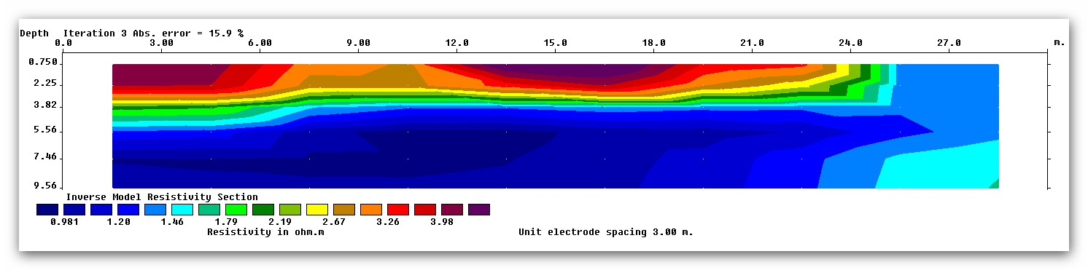
شکل 11: شبه مقطع ژئوفیزیکی پروفیل برداشت شده
ضروري است شکل‌ها و تصاوير موجود در متن مقاله بدون بکار گيري رنگ و تنها با استفاده از خطوط متنوع يا سطوح مختلف رنگ خاکستري درج شده باشند. در نهايت اينکه اگر از شکل‌هاي منابع ديگري در مقاله خود استفاده مي‌کنيد، ضروري است که نام و نشاني منبع در زير شکل ذکرشده يا به شماره مرجع در فهرست مراجع ارجاع شود.

روابط رياضي
براي نمايش روابط و فرمول‌هاي رياضي از جدول دو ستوني با خطوط نامرئی مطابق نمونه زير استفاده گردد. در ستون سمت راست اين جدول، شماره رابطه و در ستون سمت چپ، رابطه يا فرمول مورد نظر نوشته شود. براي نوشتن فرمول‌ها از Microsoft equation استفاده كرده و از آوردن آن‌ها بصورت تصويري خودداري شود. همه فرمول‌ها مانند نمونه‌هاي زير به ترتيب از 1 شماره گذاري شوند و شماره هر فرمول، داخل پرانتز قرار گيرد.
(1) | $$F=C+T$$
(2) | $$F.f=C.c+T.t$$
تمام متغيرها، پارامترها، و نمادهاي يك عبارت رياضي بايد توضيح داده شوند. اگر قبل از نوشتن فرمول اين كار انجام نشده است، بايد بلافاصله پس از فرمول اين توضيحات بيان شوند. در متن مقاله حتماً به شماره روابط و فرمول‌های مورد استفاده ارجاع داده شود و از به کاربردن عباراتی مانند "رابطه زیر" جداً پرهیز گردد.
سيستم واحدها
سيستم واحد قابل قبول سيستم بين‌المللي (SI) بوده و در مواقع ضروري معادل آن در سيستم واحدهاي ديگر در داخل کمانک به کار رود.

شماره گذاري و ارجاع
کليه جدولها، شکل‌ها و روابط رياضي بايد با استفاده از ابزار Insert | Reference | Caption شماره‌گذاری شوند. استفاده از اين ابزار امکان آن را براي کاربر ايجاد مي‌کند که در صورت جا بجا شدن هر يک از اين موارد، نيازي به تصحيح شماره گذاري‌ها نباشد، چرا که نرم‌افزار به طور خودکار اين کار را انجام مي‌دهد. همچنين ارجاع به شماره‌گذاری‌هايي که به روش مزبور انجام شده باشد، به سادگي و با استفاده از ابزار Insert | Reference | Cross-reference ميسر است.
برچسبهاي لازم براي اين نحوه شماره‌گذاری و ارجاع در الگوي حاضر (همين فايل) پيشبيني شدهاند. مؤلفان مي‌توانند با استفاده از
Copy | Paste اين برچسبها به طور مکرر بکار بگيرند. کليد F9 براي به روز کردن شماره‌گذاری‌ها و ارجاعات به آن‌ها بکار مي‏‌رود.
شماره و توضيح تمام جدول‌ها به نحوي که در جدول (1) ديده مي‏‌شود، در بالاي آن‌ها و شماره و توضيح شکل‌ها همان گونه که براي شكل (1) به کار رفته است، در زير آن‌ها درج مي‌شود. هرگز نبايد يک شکل يا جدول پيش از معرفي آن، در متن ظاهر شود.
براي ارجاع به روابط رياضي تنها از شماره آن‌ها در داخل کمانک استفاده شود؛ مانند (1)، و از عباراتي مانند «رابطه (1)» يا «معادلهي (1)» استفاده نشود؛ مگر آنکه جملهاي با ارجاع به يک رابطه رياضي آغاز شود، يا تأکيد بر معادله بودن آن مورد نظر باشد.
در ارجاع به بخش‌هاي مختلف مقاله باز هم بايد از ابزار Insert | Reference | Cross-reference | Numbered item استفاده شود. براي اين منظور از علامتي مانند: بخش [Error! Unknown switch argument.§] و يا نام بخش استفاده شود.
ترتيب و شماره‌گذاری مراجع به ترتيب ارجاع به آن‌ها در متن و به نحوي صورت ميگيرد که در انتهاي اين نوشتار آمده است. براي ارجاع به مراجع نيز تنها از شماره آن‌ها در داخل دو قلاب استفاده شود [1] و نيازي به ذکر «مرجع [1]» نيست، مگر آنکه جملهاي با همين عبارت آغاز شود: «در مرجع [1]...». براي ارجاع به چند مرجع، آن‌ها را پشت سرهم آورده يا با ويرگول جدا کنيد: [1] [2] يا [1]، [2]، يا براي تعداد زيادتر خط فاصله به کار ببريد. مراجعي که در انتهاي جمله مي‌آيند، قبل از نقطه قرار گيرند.
شماره‌گذاری براي دسته‌بندی‌ها، الگوريتم‌ها و ساير تقسیم‌بندی‌های عادي داخل متن مي‌تواند با اعداد يا حروف دلخواه، به نحوي که تداخلي پيش نيايد، انجام شود.

نتيجه و جمع‌بندی
جمع‌بندي نتايج اصلي و مهم از تحقيق، در اين بخش ذکر شود. در اين مقاله نمونه، مشخصات يک مقاله آماده به چاپ براي اولین کنفرانس ژئوفیزیک کاربردی در معادن بيان شد. مهم‌ترين مشخصات عبارت‌اند از: ابعاد و حواشي صفحه و ستون‌ها، نحوه تهيه عنوان و چکيده به فارسي، بخش‌هاي ضروري، نحوه شماره‌گذاری بخشها و زير بخش‌ها، نحوه شماره‌گذاری جدول‌ها، شکل‌ها و روابط رياضي و ارجاعات به آن‌ها، فهرست‌بندی، مرتب‌سازی و شماره‌گذاری مراجع، و بالاخره اندازه و نوع قلم‌ها.

عنوان دو بخش زیر (تقدیر و تشکر، مراجع) بدون شماره گذاری می باشد:

تقدیر و تشکر
بخش تقدیر و تشکر در صورت نياز بصورت كوتاه و در يك بند آماده شود. این بخش داراي شماره نيست.

مراجع
[1] نام خانوادگي، نام (مؤلفان و مترجمان)؛ عنوان اصلي کتاب: عنوان فرعي کتاب (جزئيات عنوان کتاب در صورت وجود داخل کمانک)، نام ساير افراد دخيل در تأليف يا ترجمه، ناشر، محل انتشار، شماره جلد، شماره ويرايش، سال انتشار به عدد.
[2] نوروزی، غلامحسین؛ ژئوفیزیک اکتشافی، موسسه انتشارات دانشگاه تهران، تهران، 1392.
[3] Book authors’ names; Book Title in Italic (and the title components, if any), Edition number, Publisher, City, Date of publish.
[4]Brady B.H. G., Brown E.T.; Rock Mechanics for Underground Mining, 3rdEdition, Kluwer. Academic Publishers, London, 2004.
[5] نام خانوادگي، نام مجري؛ عنوان طرح پژوهشي به صورت پررنگ، شماره ثبت، نام کامل محل انجام و سفارش دهنده، سال انجام طرح.
[6] مرادیان خلیل آبادی، ابراهیم؛ مدل سازی آنومالی های مغناطیسی شکل های ساده هندسی، پایان نامه کارشناسی ارشد، دانشگاه تهران، 1376.
[7]Authors’ names separated by comma-dots; “Title of the Article”, In Book Title, Vol. No., edited by Editors’ Name, Publishing Place, Year of Publish.
[8]Chianelli, R. R., Daage, M. X., and Ledoux, M. J., ‘‘Fundamental studies of transition-metal sulfide catalytic materials,’’ In Advances in Catalysis, Vol. 40, edited by D. D., Eley, H., Pines, and W. O., Haag, Burlington, Mass, Academic press. 1994.
[9]Authors’ names separated by comma-dots; “The Paper Title in Times New Roman 10pt”, Paper Address (Journal Name/Publishing Place), paper page, Year of Publication.
[10]H. Shakouri G., M.B. Menhaj,“A single fuzzy rule to smooth the sharpness of mixed data: Timeand frequency domains analysis”,Fuzzy Sets & Systems (FSS), No. 159, pp. 2446 – 2465, 2008.
[11]Authors’ names separated by comma-dots; “Paper Title”, Conference Title, Conference Place, (Conference Abbreviation), Page Number (p.p. if available), Conference Date.
[12]Li, C. H., Wang, B. X., and Peng, X. F., “Experimental investigation on boiling of nano-particle suspension”, Boiling Heat Transfer Conference, Jamaica, May 2003.
[13]Authors’ names separated by comma-dots; “Internet Article Title”, Chapter or Section Name or Number, Complete URL address, Page Number (p.p.), Year, (Article Language, if not in English).
[14]Sgarro, F.; “Entropy and Information in the Management of the Uncertainty”, Capitolo 5, http://mathsun1.univ.trieste.it/~sgarro/research.html, pp. 12, 2000 (Italian).

